PARTEIII–ANEXO

ANEXO 8 – MODELOPARAOPLANODETRABALHO

[O Plano de Trabalho deve ser preenchido pela OSC de acordo com as orientações entrecolchetes em itálico, podendo acrescentar itens a este modelo, conforme as especificidadesdoprojetoouatividadeaserdesenvolvida.

O Plano de Trabalho consiste no detalhamento da proposta de trabalho aprovada na etapade avaliação das propostas, devendo conter os elementos definidos no art. 22, da Lei nº.13.019/2014.]

A OSCdeverá acrescentarotimbredaentidade.

EditaldeChamamentoPúbliconº. /

Finalidade da Seleção: [registrarfinalidade]

- IDENTIFICAÇÃODAOSC:
Dadosda OSC

NomedaOSC:
CNPJ:
DatadeCriação:
Endereço:
Telefone:
Endereçoeletrônico(e-mail):
Dados do Representante LegalNome:
Endereço:
Endereçoeletrônico(e-mail):
RG/Órgãoexpedidor/UF:
CPF:

- OBJETODAPARCERIA

[Nome do projeto ou atividade a ser executado por meio da parceria e sua vinculação com oPlano Plurianual(PPA), descrevendo o Programa,Compromisso,Meta eIniciativa, emconformidadecomoTermodeReferência]

- OBJETIVODAPARCERIA

[Demonstrar a mudança na realidade que o projeto ou atividade pretende contribuir, ou seja,arespostaaoprincipalproblemaapontado.]

Nota: O Plano de Trabalho, quando envolver construções ou reformas, deverá ser acrescido do projeto próprio,aprovado pelos órgãos competentes, acompanhado de cronograma físico-financeiro da obra (§5º, do art. 11, doDecreto Estadual nº.17.091/2016).

- DESCRIÇÃODAREALIDADE OBJETODAPARCERIAE ONEXOCOMAATIVIDADEOUOPROJETOPROPOSTO EMETASASEREMATINGIDAS

[Contextualizar o projeto ou atividade e sua correlação com a política pública consignada noPlanoPlurianual–PPA.Descreverarealidadequeaparceriapretendemodificar,demonstrando o nexo entre a realidade e as ações e metas a serem atingidas. Definir a quesepropõeoprojetoouatividadeesuaimportância.]

- DESCRIÇÃODASAÇÕESEDASMETAS

[PreencheresteitememconformidadecomasinformaçõesdoAnexo4]

AÇÕES

Asaçõesnecessáriasparaoalcancedoobjetivodaparceria são:

Ações
Ação 1.
CritériodeAceitação:

INDICADORES,METASEPARÂMETROSPARAAVALIAÇÃODEDESEMPENHO

Os indicadores dos objetivos e das ações, que podem ser quantitativos e qualitativos, estãoassociados a metas mensuráveis e evidenciáveis, distribuídas no prazo de validade doinstrumentodaparceriaeosparâmetrosdeavaliaçãodedesempenho,porsuavez,possibilitamaferirocumprimento dasmetasrelativasàsaçõeseaoobjetivodaparceria.

Osindicadores,metaseparâmetrosdeavaliaçãodedesempenhodaparceriaestãodefinidosnoquadroabaixo:

QUADRODEINDICADORES,METASEPARÂMETROSDEAVALIAÇÃODEDESEMPENHO
Planejamento do(a)  [Projeto  /Atividade] |  | Indicador | Unidade | Meio deVerificação | Qtde.Meta(AnoI) |  |  |  |  | Parâmetro de  Avaliação deDesempenho
 |  |  |  |  | Mês1 | Mês2 | Mês3 | Mês4 | Mês5 | Parâmetro de  Avaliação deDesempenho
OBJETIVO DAPARCERIA |  | Indicador 1:
OBJETIVO DAPARCERIA |  | Indicador 2:
AÇÃO | Ação 1: | Indicador 3:

 | Ação 2: | Indicador 4:
 | Ação 3: | Indicador 5:

- FORMADEEXECUÇÃODASAÇÕESEDECUMPRIMENTODASMETAS

[Descrevercomoseráexecutadooprojetoouatividade,informandoosprocedimentos,processosoutécnicasparaaexecuçãodasaçõesealcancedasmetas.]

- PARÂMETROSPARAAVALIAÇÃODEDESEMPENHO

[PreencheresteitememconformidadecomasinformaçõesconstantesdoAnexo4(TermodeReferência)]

- EQUIPEDE TRABALHO

[Omodeloabaixoestádisponívelemplanilhaeletrônica]

Nº. | Cargo | Qtde detrabalhadores(Q) | Forma deVínculo | CargaHoráriaSemanal | REMUNERAÇÃO |  | ENCARGOS |  |  |  |  |  |  |  |  |  |  |  |  | BENEFÍCIOSEINSUMOSDEPESSOAL |  |  |  |  |  | Subtotal(A+B+C) | Total Geral[(A+B+C)*Q]
 |  |  |  |  | RemuneraçãoBruta(Mensal) | TotalRemuneraçãoBrutaAnual  (A) | FGTS | FGTS  MultaRescisória | INSS  Patronal | PIS | 13ºSalário | Férias | 1/3  Férias | AdicionalNoturno | AdicionalPerciculosidade | AdicionalInsalubridade | (Outrosaespecificar) | TotalEncargosMensal | Total deEncargosAnual(B) | Benefício 1ValeTransport  e | Benefício 2Alimentação | Benefício 3(especificar) | Benefício 4(especificar) | TotalBenefíciosMensal | Total deBenefíciossAnual  (C) | Subtotal(A+B+C) | Total Geral[(A+B+C)*Q]
1 |  |  |  |  |  | 0,00 |  |  |  |  |  |  |  |  |  |  |  | 0,00 | 0,00 |  |  |  |  | 0,00 | 0,00 | 0,00 | 0,00
2 |  |  |  |  |  | 0,00 |  |  |  |  |  |  |  |  |  |  |  | 0,00 | 0,00 |  |  |  |  | 0,00 | 0,00 | 0,00 | 0,00
3 |  |  |  |  |  | 0,00 |  |  |  |  |  |  |  |  |  |  |  | 0,00 | 0,00 |  |  |  |  | 0,00 | 0,00 | 0,00 | 0,00
4 |  |  |  |  |  | 0,00 |  |  |  |  |  |  |  |  |  |  |  | 0,00 | 0,00 |  |  |  |  | 0,00 | 0,00 | 0,00 | 0,00
5 |  |  |  |  |  | 0,00 |  |  |  |  |  |  |  |  |  |  |  | 0,00 | 0,00 |  |  |  |  | 0,00 | 0,00 | 0,00 | 0,00
6 |  |  |  |  |  | 0,00 |  |  |  |  |  |  |  |  |  |  |  | 0,00 | 0,00 |  |  |  |  | 0,00 | 0,00 | 0,00 | 0,00
7 |  |  |  |  |  | 0,00 |  |  |  |  |  |  |  |  |  |  |  | 0,00 | 0,00 |  |  |  |  | 0,00 | 0,00 | 0,00 | 0,00
8 |  |  |  |  |  | 0,00 |  |  |  |  |  |  |  |  |  |  |  | 0,00 | 0,00 |  |  |  |  | 0,00 | 0,00 | 0,00 | 0,00
9 |  |  |  |  |  | 0,00 |  |  |  |  |  |  |  |  |  |  |  | 0,00 | 0,00 |  |  |  |  | 0,00 | 0,00 | 0,00 | 0,00
10 |  |  |  |  |  | 0,00 |  |  |  |  |  |  |  |  |  |  |  | 0,00 | 0,00 |  |  |  |  | 0,00 | 0,00 | 0,00 | 0,00
11 |  |  |  |  |  | 0,00 |  |  |  |  |  |  |  |  |  |  |  | 0,00 | 0,00 |  |  |  |  | 0,00 | 0,00 | 0,00 | 0,00
12 |  |  |  |  |  | 0,00 |  |  |  |  |  |  |  |  |  |  |  | 0,00 | 0,00 |  |  |  |  | 0,00 | 0,00 | 0,00 | 0,00
13 |  |  |  |  |  | 0,00 |  |  |  |  |  |  |  |  |  |  |  | 0,00 | 0,00 |  |  |  |  | 0,00 | 0,00 | 0,00 | 0,00
14 |  |  |  |  |  | 0,00 |  |  |  |  |  |  |  |  |  |  |  | 0,00 | 0,00 |  |  |  |  | 0,00 | 0,00 | 0,00 | 0,00
15 |  |  |  |  |  | 0,00 |  |  |  |  |  |  |  |  |  |  |  | 0,00 | 0,00 |  |  |  |  | 0,00 | 0,00 | 0,00 | 0,00
16 |  |  |  |  |  | 0,00 |  |  |  |  |  |  |  |  |  |  |  | 0,00 | 0,00 |  |  |  |  | 0,00 | 0,00 | 0,00 | 0,00
17 |  |  |  |  |  | 0,00 |  |  |  |  |  |  |  |  |  |  |  | 0,00 | 0,00 |  |  |  |  | 0,00 | 0,00 | 0,00 | 0,00
18 |  |  |  |  |  | 0,00 |  |  |  |  |  |  |  |  |  |  |  | 0,00 | 0,00 |  |  |  |  | 0,00 | 0,00 | 0,00 | 0,00
19 |  |  |  |  |  | 0,00 |  |  |  |  |  |  |  |  |  |  |  | 0,00 | 0,00 |  |  |  |  | 0,00 | 0,00 | 0,00 | 0,00
20 |  |  |  |  |  | 0,00 |  |  |  |  |  |  |  |  |  |  |  | 0,00 | 0,00 |  |  |  |  | 0,00 | 0,00 | 0,00 | 0,00
21 |  |  |  |  |  | 0,00 |  |  |  |  |  |  |  |  |  |  |  | 0,00 | 0,00 |  |  |  |  | 0,00 | 0,00 | 0,00 | 0,00
22 |  |  |  |  |  | 0,00 |  |  |  |  |  |  |  |  |  |  |  | 0,00 | 0,00 |  |  |  |  | 0,00 | 0,00 | 0,00 | 0,00
23 |  |  |  |  |  | 0,00 |  |  |  |  |  |  |  |  |  |  |  | 0,00 | 0,00 |  |  |  |  | 0,00 | 0,00 | 0,00 | 0,00
24 |  |  |  |  |  | 0,00 |  |  |  |  |  |  |  |  |  |  |  | 0,00 | 0,00 |  |  |  |  | 0,00 | 0,00 | 0,00 | 0,00
25 |  |  |  |  |  | 0,00 |  |  |  |  |  |  |  |  |  |  |  | 0,00 | 0,00 |  |  |  |  | 0,00 | 0,00 | 0,00 | 0,00
26 |  |  |  |  |  | 0,00 |  |  |  |  |  |  |  |  |  |  |  | 0,00 | 0,00 |  |  |  |  | 0,00 | 0,00 | 0,00 | 0,00
27 |  |  |  |  |  | 0,00 |  |  |  |  |  |  |  |  |  |  |  | 0,00 | 0,00 |  |  |  |  | 0,00 | 0,00 | 0,00 | 0,00

- PREVISÃODERECEITASEDEDESPESAS

[O modelo abaixo está disponível em planilha eletrônica]
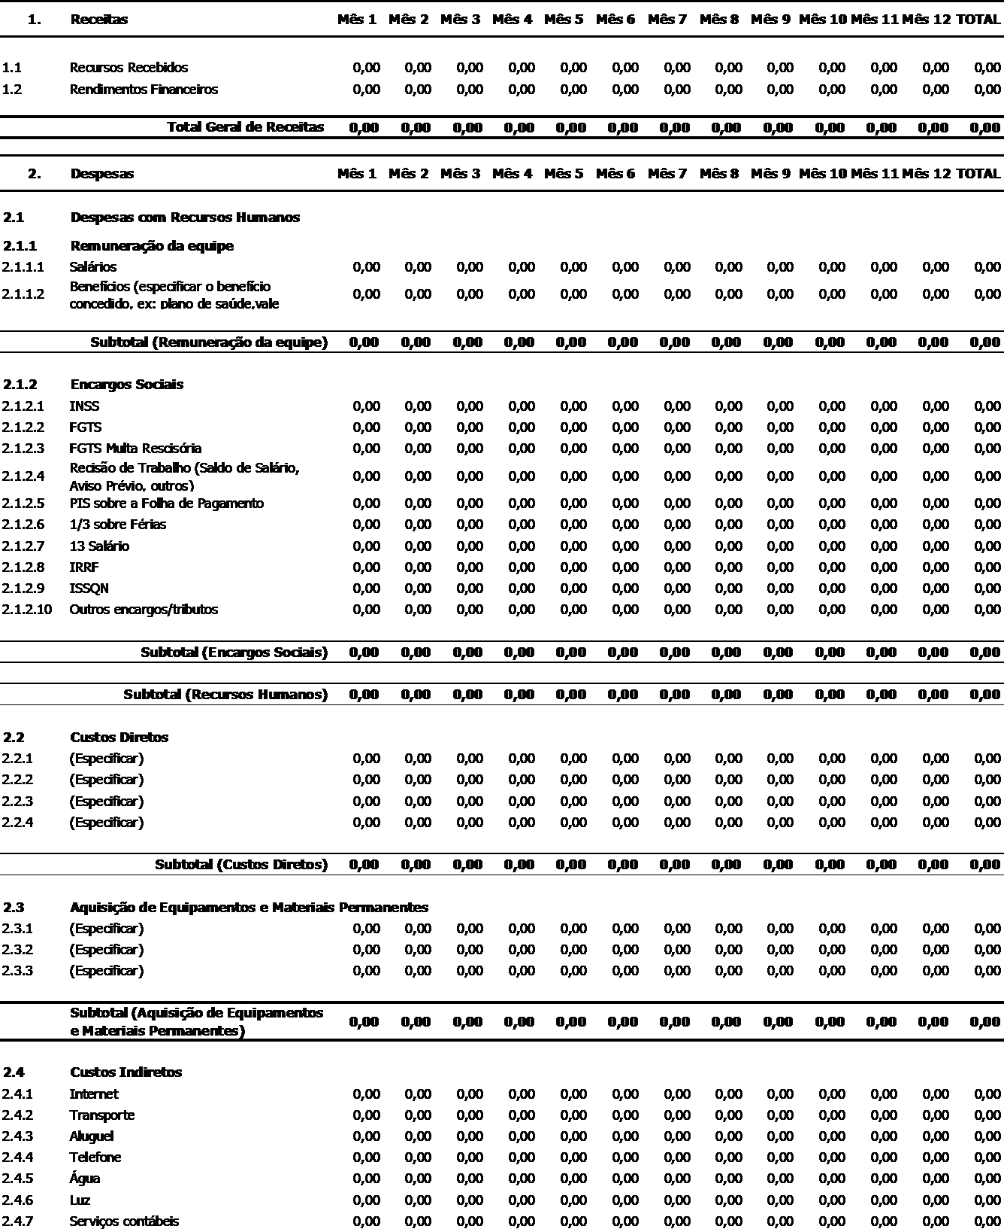

[EstePlanodeTrabalhodeveráseracompanhadopelascotaçõesdepreçosdosbenseserviçosaseremadquiridos(art.21,§§1ºe2º,doDecretoEstadualnº17.091/2016).

Os custos diretos, e os indiretos quando previstos, deverão ser expressamente detalhados efundamentados (§3º, do art. 11, do Decreto Estadual nº. 17.091/2016). Os custos indiretosnecessários à execução da parceria, desde que sejam indispensáveis e proporcionais àexecuçãodoseuobjeto,poderãoincluir,entre outras despesas, aquelas com internet,transporte, aluguel, telefone, consumo de água e luz e remuneração de serviços contábeis edeassessoriajurídica(art.12,doDecretoEstadualnº.17.091/2016).

Ocustodosrecursos alocados parcialmentenarealizaçãodoobjetodaparceriaserádeterminado mediante rateio, cuja memória de cálculo deverá ser detalhada no Plano deTrabalho da OSC, bem como, nos Relatórios de Prestação de Contas. A memória de calculodeverá conter os critérios de rateio, o valor do custo total do recurso e de todas as fraçõesrateadas, com especificação das respectivas fontes provedoras (nome, CNPJ e o número doinstrumentodeparceria/contrato.]
Nota: A observação abaixo deve ser excluída, caso o órgão ou entidade da administração pública não admita aexcepcionalidadedepagamentoemespécieprevistano§2º,doart.53daLeinº.13.019/2014.

OórgãoouentidadedaadministraçãopúblicadecidiráquantoàpossibilidadederealizaçãodepagamentosemespéciepelaOSC,observandoarazoabilidadedomontantenecessário,estabelecendonaorientaçãoabaixoparaopreenchimentodoPlano deTrabalhopelaOSColimite,emvaloresmonetários,porcredor.

[Na hipótese de impossibilidade de pagamento mediante transferência eletrônica, a OSCpoderáefetuá-loemespéciedesdequejustifiquenesteitemdoPlanodeTrabalhoosmotivos,os quais poderão estar relacionados ao objeto da parceria, à região onde se desenvolverãoassuasações;ouànaturezadosserviçosaseremprestadosnaexecuçãodaparceria,dentreoutros.

OspagamentosemespécieestarãorestritosaolimiteindividualporcredordeR$ ( )[incluir o valor limite por credor], levando-se em conta toda a duração da parceria,nãodispensandooregistrodocredorfinaldadespesanaprestaçãodecontas.]

- CRONOGRAMADEDESEMBOLSO

ANO | 1º[definir períodode liberação da parcela.Ex.:MêsouTrimestre] | 2º[definir períodode liberação da parcela.Ex.:MêsouTrimestre] | 3º[definir períodode liberação da parcela.Ex.:MêsouTrimestre] | 4º [definirperíododeliberaçãoda parcela.  Ex.: Mês ou  Trimestre]
I | [Valorda1ªparcela] | [Valorda2ªparcela] | [Valorda3ªparcela] | [Valorda4ªparcela]
Nota:Atabelaacimapoderáseralteradadeacordocomnúmerodeparcelasdorepasse.

- BENSASEREMADQUIRIDOS

 | DescriçãodoBem | Qtde | ValorUnitário | ValorTotal | Justificativa paraaquisição
1
2
3
4
5
6
7
8

9
10
 |  | 0 | 0,00 | 0,00
Nota:Excluiresteitemcasonãosejaaplicável.

- CONTRAPARTIDA

Especificação | Descriçãodetalhadadecadaitem | Unidade demedida | Quantidade | ValorUnitário | ValorTotal
BENS
BENS |  |  | Subtotaldebens
SERVIÇOS
SERVIÇOS |  |  | Sub total deserviços
 |  |  |  | Total geral
Nota:Excluiresteitemnoscasos emquenãoháa exigênciadecontrapartida.

, de de2 .

NOMEDOREPRESENTANTELEGAL/ASSINATURA

